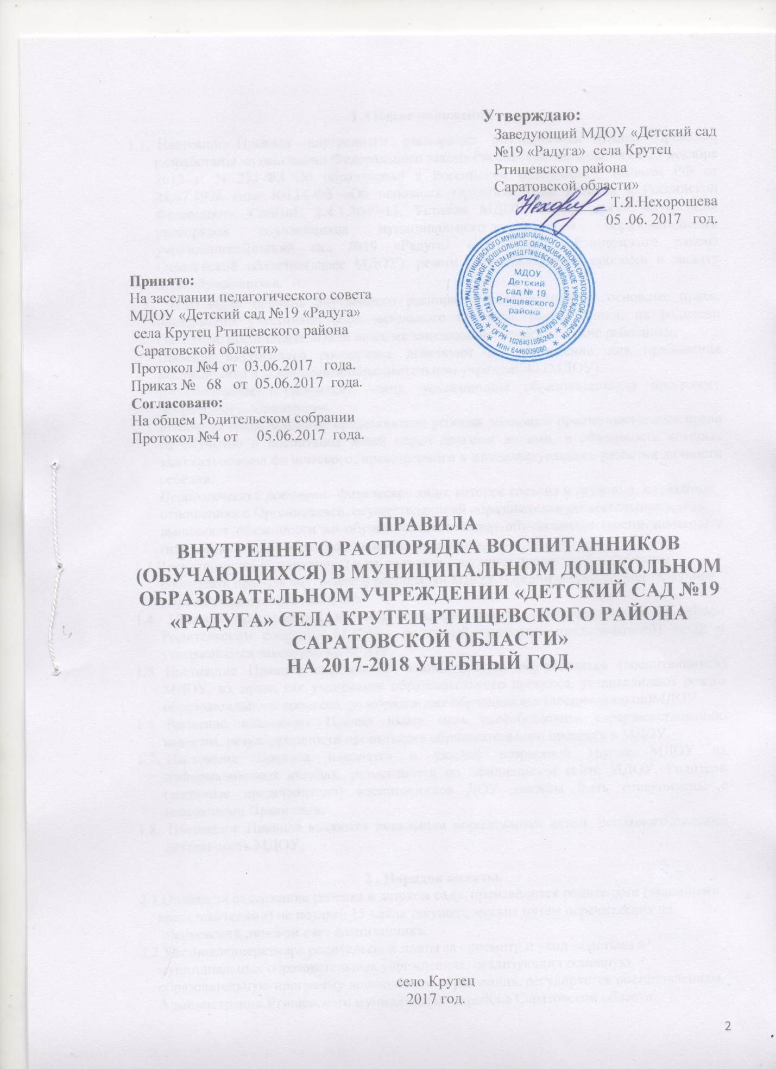

Утверждаю:
Заведующий МДОУ «Детский сад
№19 «Радуга» села Крутец
Ртищевского района
Саратовской области»
__________ Т.Я.Нехорошева
05 .06. 2017 год.

Принято:
На заседании педагогического совета
МДОУ «Детский сад №19 «Радуга»
села Крутец Ртищевского района
Саратовской области»
Протокол №4 от 03.06.2017 года.
Приказ № 68 от 05.06.2017 года.
Согласовано:
На общем Родительском собрании
Протокол №4 от 05.06.2017 года.

ПРАВИЛА
ВНУТРЕННЕГО РАСПОРЯДКА ВОСПИТАННИКОВ (ОБУЧАЮЩИХСЯ) В МУНИЦИПАЛЬНОМ ДОШКОЛЬНОМ ОБРАЗОВАТЕЛЬНОМ УЧРЕЖДЕНИИ «ДЕТСКИЙ САД №19 «РАДУГА» СЕЛА КРУТЕЦ РТИЩЕВСКОГО РАЙОНА САРАТОВСКОЙ ОБЛАСТИ»
НА 2017-2018 УЧЕБНЫЙ ГОД.

село Крутец
2017 год.
1. Общие положения
1.1. Настоящие Правила внутреннего распорядка обучающихся (далее Правила), разработаны на основании Федерального закона Российской Федерации от 29 декабря 2012 г. N 273-ФЗ "Об образовании в Российской Федерации", законом РФ от 24.07.1998 года №124-ФЗ «Об основных гарантиях прав ребёнка в Российской Федерации», СанПиН 2.4.1.3049-13, Уставом МДОУ и определяют внутренний распорядок обучающихся муниципального дошкольного образовательного учреждения»Детский сад №19 «Радуга» села Крутец Ртищевского района Саратовской области»(далее МДОУ), режим образовательного процесса и защиту прав обучающихся.
1.2. Настоящие правила внутреннего распорядка регламентируют основные права, обязанности участников образовательного процесса: воспитанники, их родители (законные представители)или лица, их заменяющие, педагогические работники.
Правила внутреннего распорядка действуют на протяжении дня пребывания воспитанника в дошкольном образовательном учреждении (МДОУ).
Воспитанники(обучающиеся) –лица, усваивающие образовательную программу дошкольного образования.
Родители–лица, законные представители ребёнка, имеющие преимущественное право на обучение и воспитание детей перед другими лицами, в обязанность которых заложитьосновы физического, нравственного и интеллектуального развития личности ребёнка.
Педагогический работник–физическое лицо, которое состоит в трудовых, служебных
отношениях с Организацией, осуществляющий образовательную деятельность, и
выполняет обязанности по обучению, воспитанию обучающихся (воспитанников) и (или) организации образовательной деятельности.
1.3.Воспитанники(обучающиеся) и их родители (законные представители)обязаны
соблюдать правила внутреннего распорядка МДОУ (Организации), осуществляющей
образовательную деятельность.
1.4. Правила принимаются на педагогическом совете, согласовываются на общем Родительском собрании МДОУ - родителей (законных представителей) детей и утверждаются заведующим МДОУ.
1.5. Настоящие Правила определяют основы статуса обучающихся (воспитанников) МДОУ, их права как участников образовательного процесса, устанавливают режим образовательного процесса, распорядок дня обучающихся (воспитанников)МДОУ.
1.6. Введение настоящих Правил имеет цель способствовать совершенствованию качества, результативности организации образовательного процесса в МДОУ.
1.7. Настоящие Правила находятся в каждой возрастной группе МДОУ на информационных стендах, размещаются на официальном сайте МДОУ. Родители (законные представители) воспитанников ДОУ должны быть ознакомлены с настоящими Правилами.
1.8. Настоящие Правила являются локальным нормативным актом, регламентирующим деятельность МДОУ.

2 . Порядок оплаты.
2.1.Оплата, за содержание ребенка в детском саду, производится родителями (законными
представителями) не позднее 15 числа текущего месяца путем перечисления на банковский лицевой счет воспитанника.
2.2.Установлениеразмера родительской платы за присмотр и уход за детьми в муниципальных образовательных учреждениях, реализующих основную образовательную программу дошкольного образования, регулируется постановлением Администрации Ртищевского муниципального района Саратовской области.
2.3. Родительская плата производится только за дни присутствия ребёнка в МДОУ, за дни отсутствия в МДОУ без уважительной причины.
2.4.В целях материальной поддержки воспитания и обучения детей, посещающих дошкольное учреждение, реализующее образовательную Программу дошкольного образования, родителям (законным представителям) выплачивается компенсация в размере, установленном нормативными правовыми актами субъектов Российской Федерации, но не менее двадцати процентов среднего размера родительской платы за присмотр и уход за детьми в государственных имуниципальных образовательных организациях, находящихся на территории соответствующего субъекта Российской Федерации, на первого ребёнка, не менее пятидесяти процентов размера такой платы на второго ребёнка, не менее семидесяти процентов такой платы на третьего ребёнка и последующих детей. Средний размер родительской платы за присмотр и уход за детьми в государственных и муниципальных образовательных организациях устанавливается органами государственной власти субъекта Российской Федерации. Право на получение компенсации имеет один из родителей (законных представителей), внесших родительскую плату за присмотр и уход за детьми в соответствующей образовательной организации.
2.5. Порядок обращения за получением компенсации, и порядок её выплаты
устанавливаются органами государственной власти субъектов Российской Федерации.
2.6. Финансовое обеспечение расходов, связанных с выплатой компенсации, является
расходным обязательством субъектов Российской Федерации.
3. Режим работы МДОУ
3.1. Режим работы МДОУ и длительность пребывания в нем детей определяется Уставом учреждения.
3.2. МДОУ работает в 9 часовом режиме, 5 дней в недёлю (понедельник - пятница с 07.30 ч. до 16.30 часов), кроме выходных субботы и воскресенья и праздничных дней.
3.3. МДОУ имеет право объединять группы в случае необходимости (в связи с низкой наполняемостью групп, отпусков родителей и иным причинам.) на основании приказа заведующего и письменного согласия родителей (законных представителей) воспитанников.
3.4. Воспитатель МДОУ лично у родителя (законного представителя) принимает ребёнка в утренний период и лично родителю (законному представителю) отдаёт ребёнка после времени пребывания. Передача ребёнка другому не официальному лицу (не заявленному в личном заявлении родителя) – строго воспрещается.
3.5. Режим дня воспитанника (обучающего)

Режимные моменты | Разновозрастная группа
Приём воспитанников (оформление табеля) | 7.30.-8.00.
Уход детей домой | 16.00.-16.30
3.6. Приём воспитанников в МДОУ в утреннее время заканчивается в 8.00.
3.7. Приём воспитанников в более поздние часы производится по личному согласованию с заведующим учреждения или письменному разрешению заведующего.
3.8. Родители (законные представители) воспитанников должны обращать внимание на соответствие одежды и обуви ребёнка времени года и температуре воздуха, возрастным и индивидуальным особенностям (одежда не должна быть слишком велика; обувь должна легко сниматься и надеваться).
3.9. Родители (законные представители) обязаны приводить ребенка в опрятном виде, чистой одежде и обуви. У воспитанников должны быть сменная одежда и обувь (сандалии, колготы, нижнее бельё), расческа, спортивная форма (футболка, шорты и чешки), а также обязателен головной убор (в теплый период года).
3.10. Не рекомендуется одевать ребенку золотые и серебряные украшения, давать с собой дорогостоящие игрушки, мобильные телефоны, а также игрушки, имитирующие оружие.
3.11. В группе детям не разрешается бить и обижать друг друга, брать без разрешения личные вещи; портить и ломать результаты труда других детей.
3.12. Приветствуется активное участие родителей в жизни группы:
- участие в праздниках и развлечениях, родительских собраниях;
- сопровождение детей на прогулках, экскурсиях за пределами детского сада;
- работа в родительском комитете группы или детского сада;
- пополнение развивающей среды детского сада (игрушки и книги, развивающие материалы и др.).
4. Здоровье ребенка
4.1. Во время утреннего приема не принимаются дети с явными признаками заболевания: сыпь, сильный кашель, насморк, температура.
4.2. Если в течение дня у ребенка появляются первые признаки заболевания (повышение температуры, сыпь, рвота, диарея), родители (законные представители) будут об этом извещены и должны как можно быстрее забрать ребенка из медицинского изолятора МДОУ.Медицинский работник МДОУ осуществляет контроль приема детей. Выявленные больные дети или дети с подозрением на заболевание в МДОУ не принимаются; заболевших в течение дня детей изолируют от здоровых (временно размещают в изоляторе) до прихода родителей (законных представителей) или направляют в лечебное учреждение Администрация МДОУ оставляет за собой право принимать решение о переводе ребенка в изолятор МДОУ в связи с появлением внешних признаков заболевания.
4.3. О возможном отсутствии ребенка необходимо предупреждать воспитателя группы. После перенесенного заболевания, а также отсутствия более 5 дней детей принимают в МДОУ только при наличии справки о выздоровлении.
4.4. Если у ребенка есть аллергия или другие особенности здоровья и развития, то родитель (законный представитель) должен поставить в известность воспитателя, предъявить в данном случае справку или иное медицинское заключение медицинской сестре.
4.5. В МДОУ запрещено давать детям какие-либо лекарства родителем (законным представителем), воспитателями групп или самостоятельно принимать ребенку лекарственные средства. Лекарственные препараты имеет право давать медицинская сестра строго по рецептуре и временному графику, назначенному лечащим врачом.
4.6. Родители (законные представители) обязаны приводить ребенка в МДОУ здоровым и информировать воспитателей о каких-либо изменениях, произошедших в состоянии здоровья ребенка дома.
4.7. В случае длительного отсутствия ребенка в МДОУ по каким-либо обстоятельствам необходимо написать заявление на имя заведующего о сохранении места за ребенком с указанием периода отсутствия ребенка и причины.
5. Обеспечение безопасности
5.1. Родители (законные представители) должны своевременно сообщать об изменении номера телефона, места жительства и места работы.
5.2. Для обеспечения безопасности своего ребенка родитель (законный представитель) передает ребенка только лично в руки воспитателя, обязательно расписывается в журнале о приеме ребенка в детский сад.
5.3. Забирая ребенка, родитель (законный представитель) должен обязательно подойти к воспитателю. Категорически запрещен приход ребенка дошкольного возраста в МДОУ и его уход без сопровождения родителей (законных представителей).
5.4. Воспитателям запрещается отдавать ребенка лицам в нетрезвом состоянии, несовершеннолетним братьям и сестрам, отпускать одних детей по просьбе родителей, отдавать незнакомым лицам.
5.5. Посторонним лицам запрещено находиться в помещении детского сада и на территории без разрешения администрации.
5.6. Запрещается въезд на территорию МДОУ на своем личном автомобиле.
5.7. Запрещается давать ребенку в МДОУ жевательную резинку, конфеты, чипсы, сухарики.
5.8. Необходимо следить за тем, чтобы у ребенка в карманах не было острых, колющих и режущих предметов.
5.9. В помещении и на территории МДОУ запрещено курение.
6. Права воспитанников.
6.1. В МДОУ реализуется право воспитанников на образование, гарантированное государством. Дошкольное образование направлено на формирование общей культуры, развитие физических, интеллектуальных, нравственных, эстетических и личностных качеств, формирование предпосылок учебной деятельности, сохранение и укрепление здоровья детей дошкольного возраста.
6.2. Основная общеобразовательная программа муниципального дошкольного образовательного учреждения «Детский сад №19 «Радуга»с.Крутец Ртищевского района Саратовской области» основывается на комплексно – тематическом принципе построения образовательного процесса, что обеспечивает единство воспитательных, обучающих и коррекционно – развивающих целей и задач процесса образования.
Данная программа обеспечивает преемственность с примерной основной общеобразовательной программой начального специального образования для детей, направлена на взаимодействие с семьей в целях осуществления помощи.
Освоение ООП дошкольного образования не сопровождается проведением промежуточных аттестаций и итоговой аттестации воспитанников.
6.3. Воспитанники МДОУ имеют право на развитие своих творческих способностей и интересов, участие в конкурсах, выставках, смотрах, физкультурных мероприятиях и других массовых мероприятиях.
6.4. В случае прекращения деятельности МДОУ, аннулирования соответствующей лицензии, учредитель обеспечивает перевод воспитанников с согласия их родителей (законных представителей) в другие организации, осуществляющие образовательную деятельность по образовательным программам соответствующих уровня и направленности. Порядок и условия осуществления такого перевода определены соответствующим положением в МДОУ.
6.5. Воспитанники МДОУ имеют право на уважение человеческого достоинства, защиту от всех форм физического и психического насилия, оскорбления личности, охрану жизни и здоровья:
- оказание первичной медико-санитарной помощи в порядке, установленном законодательством в сфере охраны здоровья;
- организацию питания;
- определение оптимальной образовательной нагрузки режима непосредственно образовательной деятельности;
- пропаганду и обучение навыкам здорового образа жизни, требованиям охраны труда;
- организацию и создание условий для профилактики заболеваний и оздоровления воспитанников, для занятия ими физической культурой и спортом;
- обеспечение безопасности воспитанников во время пребывания в МДОУ;
- профилактику несчастных случаев с воспитанниками во время пребывания в МДОУ;
- проведение санитарно-противоэпидемических и профилактических мероприятий.
6.6. Организацию оказания первичной медико-санитарной помощи воспитанникам МДОУ осуществляет медицинская сестра. Коррекциионно-развивающий процесс осуществляют квалифицированные педагоги психологи, учителя – логопеды при взаимодействии с воспитателями и музыкальны руководителем.
6.7. МДОУ, при реализации ООП создает условия для охраны здоровья воспитанников, в том числе обеспечивает:
- текущий контроль за состоянием здоровья воспитанников;
- проведение санитарно-гигиенических, коррекционно-развивающих. профилактических и оздоровительных мероприятий, обучение и воспитание в сфере охраны здоровья воспитанников МДОУ;
- соблюдение государственных санитарно-эпидемиологических правил и нормативов;
- расследование и учет несчастных случаев с воспитанниками во время пребывания в МДОУ, в порядке, установленном федеральным органом исполнительной власти, осуществляющим функции по выработке государственной политики и нормативно-правовому регулированию в сфере образования, по согласованию с федеральным органом исполнительной власти, осуществляющим функции по выработке государственной политики и нормативно-правовому регулированию в сфере здравоохранения.
6.8. Воспитанники, испытывающие значительные трудности в освоении ООП, направляются на Муниципальную медико-психилого-педагогическую комиссию для определения дальнейшего образовательного маршрута.
6.9. Проведение комплексного психолого-медико-педагогического обследования воспитанников в целях своевременного выявления особенностей в физическом и (или) психическом развитии и (или) отклонений в поведении детей, подготовка по результатам обследования воспитанников рекомендаций по оказанию им психолого-медико-педагогической помощи и организации их обучения и воспитания, осуществляется психолого-медико-педагогическим консилиумом МДОУ (далее ПМПк), деятельность ПМПк регламентируется «Положением о психолого-медико-педагогическом консилиуме».
7. Поощрения и дисциплинарное воздействие
7.1. Меры дисциплинарного взыскания не применяются к воспитанникам МДОУ.
7.2. Дисциплина в МДОУ, поддерживается на основе уважения человеческого достоинства воспитанников, педагогических работников. Применение физического и (или) психического насилия по отношению к воспитанникам МДОУ не допускается.
7.3. Поощрения воспитанников МДОУ проводят по итогам конкурсов, соревнований и других мероприятий в виде вручения грамот, благодарственных писем, сертификатов, сладких призов и подарков.

Действует до выхода новых нормативных документов.

